SELECCIÓN ABREVIADA DE MENOR CUANTÍA N° 006 DE 2026

ANEXO 1 — ANEXO TÉCNICO

MEJORAMIENTO Y ADECUACIÓN DE LA INFRAESTRUCTURA DEPORTIVA DE LA CANCHA SINTÉTICA DE FÚTBOL 8 'MARACANÁ' DEL MUNICIPIO DE MIRAFLORES, BOYACÁ

Descripción del proyecto

El presente proyecto tiene por objeto el mejoramiento y adecuación de la infraestructura deportiva de la cancha sintética de fútbol 8 "Maracaná", ubicada en la zona urbana del municipio de Miraflores, Boyacá, mediante la ejecución de obras orientadas a recuperar las condiciones técnicas, funcionales y de seguridad del escenario deportivo.

La intervención comprende la ejecución de las actividades contempladas en el presupuesto oficial y demás documentos que integran el presente proceso contractual, consistentes en la adecuación y preparación del área de intervención, el suministro, transporte y colocación de material de relleno con arena de río compactada, el suministro e instalación de césped sintético deportivo monofilamentado de 50 mm con demarcación reglamentaria, relleno con arena sílice y gránulo de caucho, el suministro e instalación de malla de protección en nylon trenzado de alta resistencia con protección UV y el transporte de materiales requeridos para la ejecución de la obra, incluyendo todos los insumos, accesorios y actividades complementarias necesarias para garantizar su correcta instalación y funcionamiento.

La ejecución del proyecto permitirá recuperar las condiciones de servicio del escenario deportivo, garantizando una superficie de juego segura, funcional y de mayor durabilidad, acorde con las exigencias técnicas para la práctica del fútbol recreativo y competitivo, beneficiando a niños, jóvenes y comunidad en general que hacen uso permanente de este espacio para actividades deportivas, recreativas y de integración comunitaria.

La obra se desarrollará conforme a las especificaciones técnicas, planos, análisis de precios unitarios, presupuesto oficial y demás documentos que hacen parte integral del proceso de selección, observando la normatividad técnica aplicable, los criterios de calidad, seguridad y protección ambiental exigidos para este tipo de infraestructura deportiva.

Descripción de las condiciones actuales a intervenir

La cancha sintética de fútbol 8 "Maracaná", ubicada en la zona urbana del municipio de Miraflores, constituye uno de los principales escenarios deportivos destinados a la práctica del fútbol, procesos de formación deportiva, actividades recreativas y eventos comunitarios. No obstante, como consecuencia del uso continuo, el paso del tiempo y el desgaste natural de los materiales que conforman la infraestructura, actualmente presenta un avanzado estado de deterioro que afecta sus condiciones de seguridad, funcionalidad y servicio.

Durante la inspección técnica realizada por la Entidad se evidenció que el césped sintético presenta un desgaste generalizado de la fibra, pérdida significativa del material de relleno, desprendimiento de uniones, deformaciones en algunos sectores de la superficie de juego y disminución de las condiciones de amortiguación requeridas para la práctica deportiva. De igual manera, la malla de protección perimetral presenta deterioro considerable, roturas y pérdida de capacidad de contención, comprometiendo la seguridad de los usuarios y el adecuado funcionamiento del escenario.

Como consecuencia de las anteriores condiciones, la cancha sintética actualmente no reúne las condiciones mínimas de seguridad y funcionalidad para el desarrollo de actividades deportivas, recreativas o comunitarias, razón por la cual su utilización representa un riesgo para los usuarios y limita el cumplimiento de la finalidad para la cual fue construida.

Adicionalmente, se requiere la adecuación de la superficie mediante el suministro y conformación de material de relleno con arena de río compactada, con el propósito de garantizar una base uniforme que permita la correcta instalación del nuevo sistema de césped sintético y el adecuado comportamiento estructural de la superficie deportiva durante su vida útil.

En consecuencia, resulta necesaria la ejecución de las obras contempladas en el presente proceso contractual, consistentes en el suministro e instalación del nuevo césped sintético deportivo, la reposición de la malla de protección perimetral y las demás actividades complementarias previstas en el presupuesto oficial, con el fin de restablecer las condiciones de seguridad, funcionalidad, calidad y servicio del escenario deportivo para beneficio de la comunidad del municipio de Miraflores.

Localización

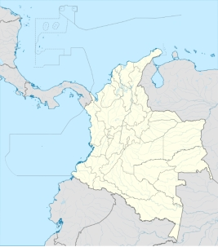
Figure 1: Ubicación Geográfica de Colombia

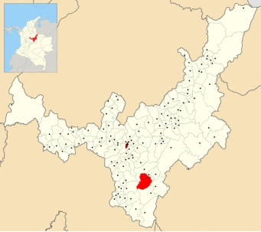
Figure 2: Ubicación Geográfica departamento de Boyacá

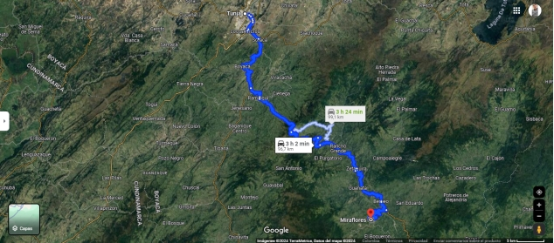
Figure 3: Localización Respecto a la Capital del Departamento

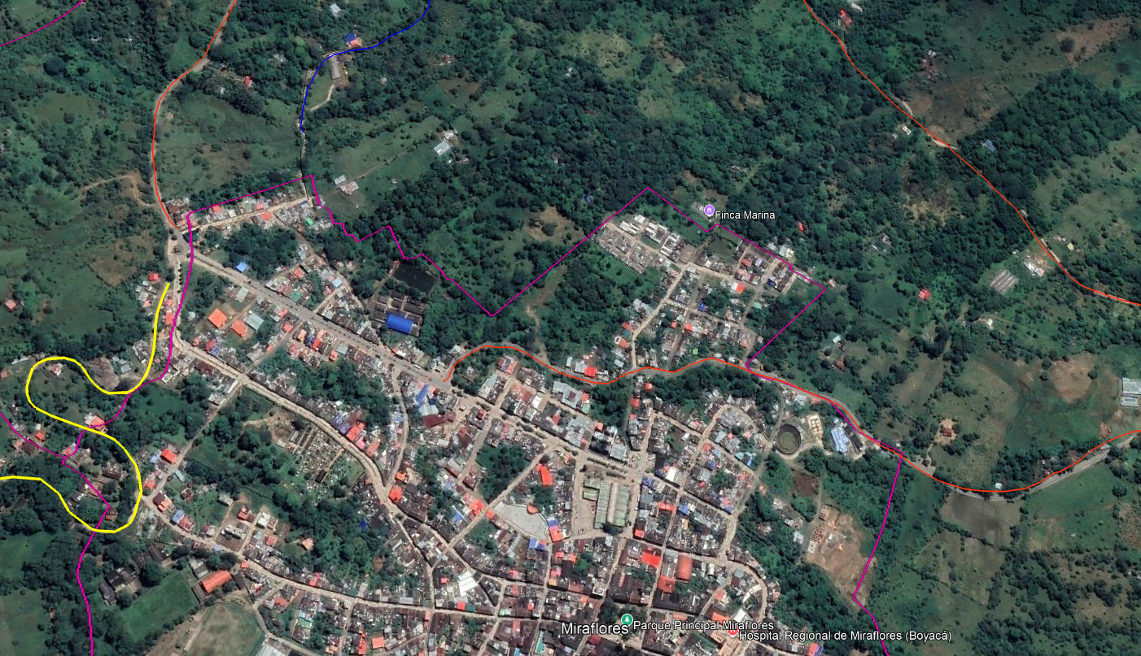
Figure 4: Localización Cancha Sintética

2.1.1 Coordenadas geográficas del proyecto

El proyecto se ejecutará en la cancha sintética de fútbol 8 "Maracaná", localizada en la zona urbana del municipio de Miraflores, Boyacá.

Punto | Latitud | Longitud
Centro de la cancha | 5°11'59.1" N | 73°08'49.1" O

2.2 Registro fotográfico del estado actual del escenario deportivo

Con el propósito de evidenciar el estado actual de la cancha sintética de fútbol 8 "Maracaná", se presenta el siguiente registro fotográfico, el cual hace parte integral del presente Anexo Técnico. Las imágenes corresponden a la inspección técnica realizada por la Secretaría de Planeación e Infraestructura del Municipio de Miraflores y evidencian las condiciones físicas que justifican la ejecución del proyecto.

Fotografía 1. Vista general del escenario deportivo

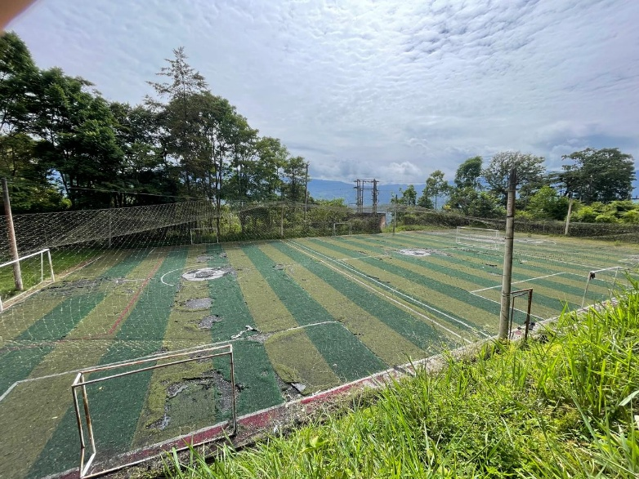

Vista panorámica de la cancha sintética donde se evidencia el deterioro general de la superficie de juego y del cerramiento perimetral.

Fotografía 2. Estado del césped sintético

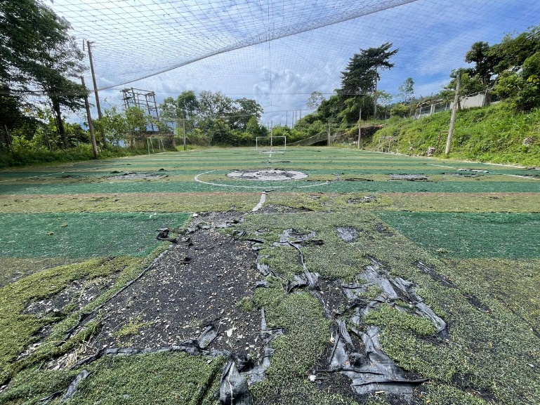

Se observa desgaste avanzado de la fibra sintética, pérdida del relleno y deterioro general de la superficie.

Fotografía 3. Uniones del césped

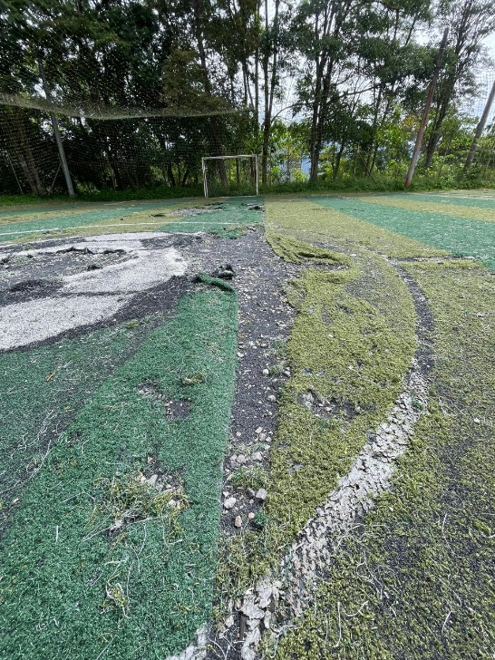

Se evidencian desprendimientos y separación entre paños del césped sintético.

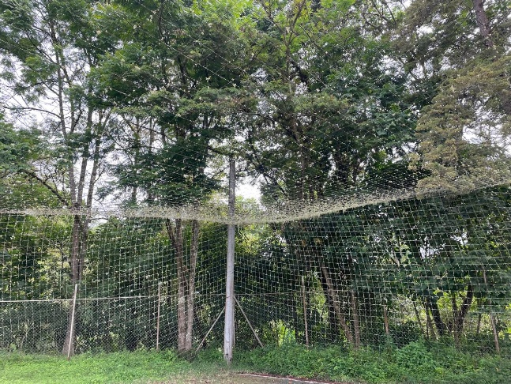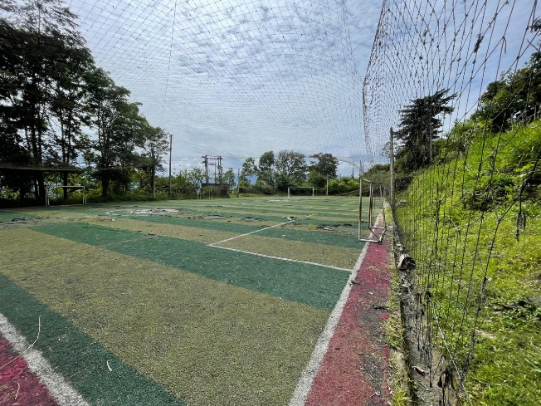

La malla perimetral presenta roturas, pérdida de tensión y deterioro por exposición a la intemperie.

Fotografía 5. Base del terreno

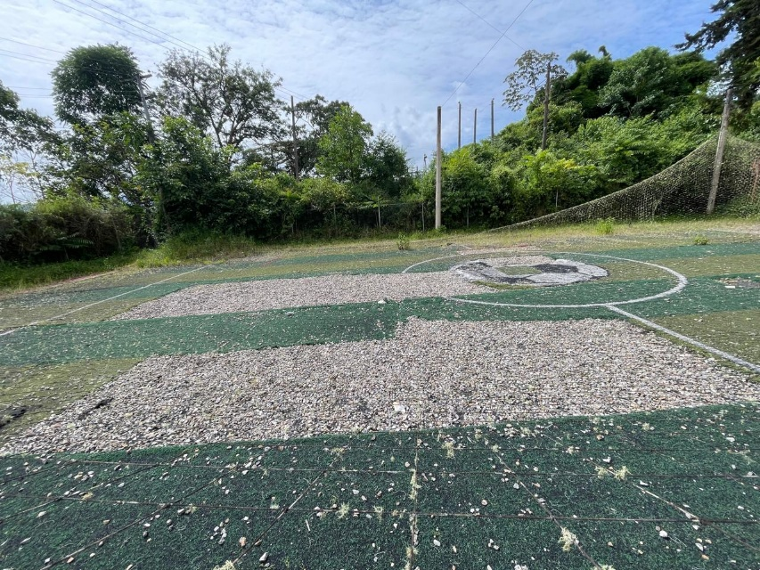

Se observan deformaciones y pérdida de uniformidad de la superficie que requieren adecuación mediante relleno y nivelación.

Fotografía 6. Estado general de la infraestructura

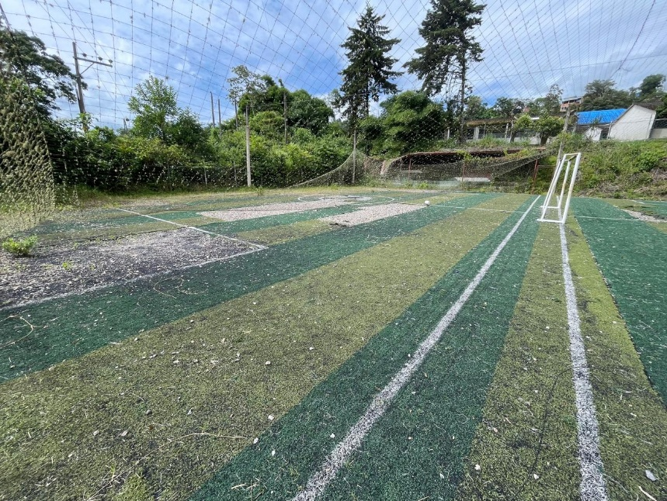

Vista general del escenario deportivo donde se aprecia el estado actual previo a la intervención.

Actividades a ejecutar y alcance

Las actividades u obras a ejecutar son las siguientes:

Las actividades objeto del presente contrato corresponden a las necesarias para el mejoramiento y adecuación de la infraestructura deportiva de la cancha sintética de fútbol 8 "Maracaná", ubicada en la zona urbana del municipio de Miraflores, Boyacá, de conformidad con el presupuesto oficial, las especificaciones técnicas, los análisis de precios unitarios, los planos y los demás documentos que hacen parte integral del presente proceso de contratación.

El contratista deberá ejecutar todas las actividades requeridas para la correcta terminación de las obras, suministrando la totalidad de la mano de obra, materiales, equipos, herramientas, transporte, ensayos, controles de calidad y demás recursos necesarios para garantizar el cumplimiento del objeto contractual.

Las actividades principales corresponden a las siguientes:

- Adecuación de la superficie deportiva:

Comprende las actividades necesarias para la preparación de la superficie existente, incluyendo la conformación de la base mediante el suministro, extendido, nivelación y compactación de arena de río en los sectores definidos por la Entidad, con el fin de garantizar una superficie uniforme y técnicamente apta para la instalación del nuevo sistema de césped sintético.

- Suministro e instalación del césped sintético deportivo:

Comprende el suministro e instalación de césped sintético deportivo monofilamentado 100 % polietileno, bicolor, con altura de fibra de cincuenta milímetros (50 mm), incluyendo la demarcación reglamentaria del campo de juego, arena sílice, gránulo de caucho, pegante bicomponente, protector UV, cintas de unión, accesorios y todos los elementos necesarios para garantizar una correcta instalación y el adecuado desempeño de la superficie deportiva.

La instalación deberá ejecutarse siguiendo las recomendaciones del fabricante, asegurando la correcta alineación de los paños, la adecuada unión entre ellos y una distribución uniforme del material de relleno.

- Suministro e instalación de malla de protección:

Comprende el suministro e instalación de malla elaborada en nylon trenzado de alta resistencia con filtro UV, color negro, de acuerdo con las especificaciones establecidas en el presupuesto oficial, incluyendo todos los accesorios, amarres, tensores y elementos necesarios para garantizar su correcto funcionamiento.

La instalación deberá garantizar la adecuada tensión de la malla y su resistencia frente a las condiciones normales de operación del escenario deportivo.

- Transporte de materiales:

Comprende el transporte del material granular requerido para la ejecución de la obra desde la fuente autorizada hasta el sitio del proyecto, incluyendo cargue, descargue, manipulación y todas las actividades necesarias para su adecuada disposición en el área de intervención.

- Actividades complementarias

El contratista deberá ejecutar todas aquellas actividades complementarias que, aunque no se encuentren expresamente relacionadas dentro de los ítems del presupuesto, resulten necesarias para la correcta ejecución del objeto contractual, el cumplimiento de las especificaciones técnicas, la estabilidad de la obra y la entrega del escenario deportivo en condiciones óptimas de funcionamiento.

Dentro de estas actividades se incluyen, entre otras:

- Protección de las áreas de trabajo.
- Limpieza permanente del frente de obra.
- Retiro y disposición adecuada de residuos generados durante la ejecución.
- Protección de las instalaciones existentes.
- Corrección de defectos de instalación detectados durante la ejecución.
- Limpieza final del escenario deportivo.
- Entrega de la obra completamente terminada y en funcionamiento.

Fases y etapas del proyecto

Para efectos constructivos, la ejecución del proyecto se desarrollará en las siguientes etapas:

Etapa 1. Alistamiento

Comprende las actividades de organización del proyecto, localización del área de intervención, instalación de equipos y herramientas, verificación de las condiciones existentes, ingreso de materiales y preparación del frente de trabajo.

Etapa 2. Adecuación de la superficie

Corresponde a la ejecución de las actividades necesarias para la conformación y nivelación de la base mediante el suministro y compactación del material granular, garantizando las condiciones técnicas requeridas para la instalación del césped sintético.

Etapa 3. Instalación del sistema deportivo

Incluye el suministro e instalación del césped sintético, la demarcación reglamentaria del campo de juego, la aplicación del relleno con arena sílice y gránulo de caucho, así como el suministro e instalación de la malla de protección perimetral.

Etapa 4. Terminación y entrega

Comprende la limpieza general del escenario, la verificación del cumplimiento de las especificaciones técnicas, la corrección de observaciones, las pruebas de funcionamiento cuando haya lugar y la entrega de la obra a satisfacción de la Entidad.

- Ítems de pago:
La medición y pago de las actividades ejecutadas se realizará con base en las cantidades de obra efectivamente ejecutadas y recibidas a satisfacción por la supervisión del contrato, de conformidad con las unidades de medida establecidas en el presupuesto oficial y las especificaciones técnicas del presente proceso.
Cada precio unitario comprende el suministro de materiales, mano de obra, equipos, herramientas, transporte, cargue, descargue, almacenamiento, desperdicios, ensayos cuando haya lugar, señalización, limpieza, costos directos e indirectos, administración, imprevistos, utilidad y todos los demás costos necesarios para la correcta ejecución de la actividad correspondiente.
Los ítems objeto de pago son los siguientes:
ÍTEM | DESCRIPCIÓN | UNIDAD
1 | Relleno con arena de río compactada. Comprende el suministro, transporte interno, extendido, conformación, nivelación, humedecimiento y compactación de arena de río, incluyendo todos los equipos, herramientas y actividades necesarias para conformar una superficie uniforme que sirva de soporte para la instalación del césped sintético. | m³
2 | Suministro e instalación de césped sintético deportivo monofilamentado de 50 mm. Incluye el suministro, transporte, instalación, demarcación reglamentaria del campo de juego, arena sílice, gránulo de caucho, cintas de unión, adhesivo bicomponente, protector UV, cortes, ajustes, desperdicios, mano de obra especializada y todos los elementos requeridos para su correcta instalación y funcionamiento. | m²
3 | Suministro e instalación de malla de protección en nylon trenzado de alta resistencia con filtro UV, color negro, cuadro de 7 × 7 cm y grosor de 3 mm. Incluye el suministro, instalación, amarres, tensores, accesorios, mano de obra, equipos y todos los elementos necesarios para garantizar su adecuada fijación y funcionamiento. | m²
4 | Transporte de material granular suelto (medido en banco) después de cinco (5) kilómetros. Comprende el cargue, transporte, descargue y disposición del material desde la fuente autorizada hasta el sitio de la obra, de conformidad con las distancias y condiciones establecidas en el presupuesto oficial. | m³-km
La medición de cada uno de los anteriores ítems se realizará conforme a las cantidades efectivamente ejecutadas en obra y verificadas por la supervisión del contrato, de acuerdo con las especificaciones técnicas, los planos, el presupuesto oficial y las demás condiciones establecidas en el presente Anexo Técnico.

Plazo para la ejecución del CONTRATo

El plazo previsto para la ejecución de las actividades que se deriven del Proceso de Contratación es el establecido en la sección 1.1. del Pliego de Condiciones, el cual se contará en la forma prevista en el Anexo 4 – Minuta del Contrato.

Forma de pago
El valor del contrato será pagado mediante actas parciales de obra, de acuerdo con el avance físico efectivamente ejecutado y recibido a satisfacción por el supervisor, previa presentación de las respectivas actas parciales, el informe de ejecución, la certificación de cumplimiento de las obligaciones frente al Sistema de Seguridad Social Integral y aportes parafiscales, cuando corresponda, y los demás documentos exigidos para el trámite de pago.
La Entidad pagará hasta el noventa por ciento (90 %) del valor del contrato mediante actas parciales de obra. El diez por ciento (10 %) restante será pagado una vez se suscriba el acta de recibo final de la obra a satisfacción y el acta de liquidación del contrato, previa aprobación del supervisor y cumplimiento de los requisitos legales y contractuales para el pago.

Condiciones particulares del proyecto

El presente proyecto corresponde al mejoramiento y adecuación de la infraestructura deportiva de la cancha sintética de fútbol 8 "Maracaná", ubicada en la zona urbana del municipio de Miraflores, Boyacá, mediante la reposición de la superficie sintética, la instalación de una nueva malla de protección y la adecuación de la base de soporte, con el fin de restablecer las condiciones de seguridad, funcionalidad y servicio del escenario deportivo.

La ejecución de las obras deberá realizarse conforme a los estudios y documentos previos, presupuesto oficial, análisis de precios unitarios, planos, especificaciones técnicas y demás documentos que hacen parte integral del presente proceso de contratación.

El contratista será responsable de verificar las condiciones existentes del escenario antes del inicio de las actividades y deberá adoptar las medidas necesarias para proteger la infraestructura existente que no sea objeto de intervención, evitando daños a cerramientos, porterías, estructuras metálicas, redes de servicios públicos y demás elementos presentes dentro del área del proyecto.

Durante toda la ejecución de la obra deberá mantenerse el área de trabajo en condiciones adecuadas de orden, limpieza y seguridad, efectuando el retiro permanente de materiales sobrantes, residuos de construcción y elementos provenientes del desmontaje de la infraestructura existente.

Será responsabilidad del contratista suministrar la totalidad de la mano de obra, equipos, herramientas, maquinaria, transporte, ensayos, controles de calidad, elementos de protección personal y demás recursos necesarios para garantizar la correcta ejecución del contrato, sin que ello genere reconocimiento económico adicional por parte de la Entidad.

Los materiales que se incorporen definitivamente a la obra deberán ser nuevos, de primera calidad y cumplir las especificaciones técnicas establecidas en el presente Anexo Técnico. La supervisión podrá exigir en cualquier momento fichas técnicas, certificados de calidad, garantías del fabricante y demás documentos que permitan verificar el cumplimiento de las especificaciones exigidas.

La instalación del césped sintético deberá ejecutarse exclusivamente por personal capacitado y siguiendo las recomendaciones técnicas del fabricante, garantizando la correcta alineación de los paños, la adecuada ejecución de las uniones, la distribución uniforme del material de relleno y el cumplimiento de las tolerancias establecidas para este tipo de superficies deportivas.

La malla de protección deberá instalarse completamente tensionada, utilizando los elementos de fijación adecuados para garantizar su estabilidad y resistencia frente a las condiciones normales de uso del escenario deportivo.

Todas las actividades deberán ejecutarse observando las normas de seguridad y salud en el trabajo, las disposiciones ambientales vigentes y las instrucciones impartidas por la supervisión del contrato.

Especificaciones técnicas

Las actividades objeto del presente contrato deberán ejecutarse conforme a las especificaciones técnicas contenidas en el presupuesto oficial, los análisis de precios unitarios (APU), los planos constructivos, las recomendaciones de los fabricantes y las disposiciones contenidas en el presente Anexo Técnico.

Las especificaciones aquí establecidas corresponden a las condiciones mínimas que deberán cumplir los materiales, procedimientos constructivos y controles de calidad empleados durante la ejecución del proyecto.

En caso de presentarse diferencias entre los planos, el presupuesto oficial, las especificaciones técnicas o cualquier otro documento contractual, el contratista deberá informar oportunamente a la supervisión para que ésta defina el procedimiento a seguir antes de ejecutar la actividad correspondiente.

La ejecución de cada actividad comprende el suministro de materiales, equipos, herramientas, transporte, cargue, descargue, almacenamiento, mano de obra calificada, desperdicios, controles de calidad, limpieza, retiro de sobrantes y todas aquellas labores necesarias para garantizar la correcta terminación de la obra.

Especificaciones técnicas de materiales
Todos los materiales que se incorporen definitivamente a la obra deberán ser nuevos, de primera calidad, libres de defectos de fabricación y cumplir con las especificaciones técnicas establecidas en el presente Anexo Técnico, en los Análisis de Precios Unitarios (APU), en las fichas técnicas de los fabricantes y en las normas técnicas nacionales e internacionales aplicables.
El contratista deberá presentar a la supervisión, cuando ésta lo requiera, las fichas técnicas, certificados de calidad, certificados de garantía, ensayos de laboratorio y demás documentos que acrediten el cumplimiento de las especificaciones exigidas antes de su instalación.
La supervisión podrá rechazar cualquier material que no satisfaga las condiciones aquí establecidas, debiendo el contratista reemplazarlo sin que ello genere costos adicionales para la Entidad.
a. Arena de río
La arena de río utilizada para la conformación de la base deberá provenir de fuentes legalmente autorizadas y estar libre de materia orgánica, raíces, residuos vegetales, limos, arcillas y cualquier otro material que pueda afectar la estabilidad de la superficie.
El material deberá permitir una adecuada compactación y conformación de la base de apoyo para la instalación del césped sintético.

b. Césped sintético deportivo
El césped sintético deberá corresponder a un sistema deportivo para canchas de fútbol, con las siguientes características mínimas:
- Monofilamentado.
- 100 % polietileno.
- Altura de fibra: cincuenta milímetros (50 mm).
- Color bicolor.
- Protección contra radiación ultravioleta (UV).
- Resistencia al desgaste por uso deportivo.
- Resistencia a la intemperie.
- Alta capacidad de recuperación de la fibra.
- Backing de alta resistencia.
- Permeabilidad suficiente para permitir el drenaje del agua.
- Garantía mínima del fabricante conforme a las condiciones ofrecidas.
El suministro comprenderá igualmente la demarcación reglamentaria del campo de juego, cintas de unión, adhesivo bicomponente y todos los accesorios necesarios para su correcta instalación.

c. Arena sílice
La arena sílice utilizada como material de relleno deberá ser lavada, seca, libre de impurezas y de granulometría uniforme, apta para superficies deportivas sintéticas.
Su distribución deberá realizarse de manera uniforme sobre toda la superficie del césped, conforme a las recomendaciones del fabricante.

d. Gránulo de caucho
El material de relleno en caucho deberá corresponder a gránulo reciclado para uso deportivo, limpio, seco y libre de contaminantes.
Su aplicación deberá garantizar la adecuada amortiguación de la superficie y la recuperación de la fibra sintética.

e. Adhesivo bicomponente
Las uniones entre paños deberán realizarse mediante adhesivo bicomponente recomendado por el fabricante del sistema de césped sintético.
El adhesivo deberá garantizar resistencia a la humedad, cambios de temperatura y esfuerzos propios del uso deportivo.

f. Malla de protección
La malla deberá cumplir, como mínimo, las siguientes características:
- Nylon trenzado de alta resistencia.
- Color negro.
- Protección UV.
- Espesor de tres milímetros (3 mm).
- Luz de malla de siete por siete centímetros (7 × 7 cm).
- Resistencia mínima de trescientos cincuenta kilogramos por metro cuadrado (350 kg/m²).
- Vida útil mínima estimada entre siete (7) y ocho (8) años.
- Garantía mínima de cinco (5) años.
Deberá instalarse completamente tensionada, utilizando amarres y accesorios que garanticen su estabilidad y correcto funcionamiento.

Pruebas y ensayos

El contratista será responsable de garantizar la calidad de los materiales y de la correcta ejecución de las actividades objeto del contrato.

La supervisión podrá solicitar, cuando lo considere necesario, la presentación de certificados de calidad, fichas técnicas, ensayos de laboratorio, certificados de origen o cualquier otro documento que permita verificar el cumplimiento de las especificaciones técnicas de los materiales suministrados.

Cuando se evidencie que algún material no cumple las condiciones establecidas en el presente Anexo Técnico, la supervisión podrá ordenar su retiro inmediato y reemplazo, sin que ello genere reconocimiento económico adicional para el contratista.

Los costos asociados a la realización de ensayos, verificaciones, controles de calidad y demás actividades necesarias para demostrar el cumplimiento de las especificaciones técnicas se entenderán incluidos dentro de los precios unitarios del contrato.

Documentos que entregará la Entidad para la ejecución del Contrato

Con el propósito de garantizar la adecuada ejecución del contrato, la Entidad pondrá a disposición del contratista la información técnica y administrativa necesaria para el desarrollo del proyecto, la cual hace parte integral del presente proceso de contratación.
Como mínimo, se entregarán los siguientes documentos:

- Estudios y documentos previos.
- Anexo Técnico.
- Presupuesto oficial de obra.
- Análisis de Precios Unitarios (APU).
- Cuadro de cantidades de obra.
- Matriz de riesgos.
- Cronograma del proceso de selección.
- Pliego de condiciones definitivo y sus anexos.
- Planos del proyecto, cuando aplique.
- Registro fotográfico del estado actual del escenario deportivo.
- Localización general y específica del proyecto.
- Acta de inicio, una vez cumplidos los requisitos para la ejecución del contrato.
- Los demás documentos que hagan parte integral del proceso de contratación publicado en la plataforma SECOP II.

El contratista deberá revisar previamente la totalidad de la documentación suministrada por la Entidad y verificar que la información sea suficiente para la ejecución del proyecto. En caso de identificar inconsistencias, omisiones o diferencias entre los documentos contractuales, deberá informar por escrito al supervisor antes de iniciar la actividad correspondiente, con el fin de que la Entidad adopte las decisiones a que haya lugar.

La información suministrada por la Entidad no exime al contratista de su obligación de efectuar las verificaciones técnicas necesarias en campo, ni de adoptar las medidas requeridas para garantizar la correcta ejecución del objeto contractual.

Notas técnicas específicas del proyecto
Las siguientes disposiciones hacen parte integral de las especificaciones técnicas del presente proyecto y serán de obligatorio cumplimiento por parte del contratista durante la ejecución del contrato:

6.3.1 Verificación de condiciones existentes
Antes de iniciar las actividades constructivas, el contratista deberá verificar en campo las condiciones actuales del escenario deportivo, las dimensiones del área de intervención, el estado de la superficie existente y de los elementos que permanecerán en servicio, informando oportunamente al supervisor cualquier inconsistencia que pueda afectar la correcta ejecución del contrato.

6.3.2 Protección de la infraestructura existente
Durante la ejecución de la obra, el contratista deberá adoptar todas las medidas necesarias para proteger los elementos existentes que no sean objeto de intervención, tales como cerramientos, porterías, estructuras metálicas, redes de servicios públicos, zonas verdes y demás infraestructura ubicada dentro o alrededor del área del proyecto.
Cualquier daño ocasionado por la ejecución de la obra deberá ser reparado por el contratista, a su costo, sin generar reconocimiento económico adicional por parte de la Entidad.

6.3.3 Calidad de los materiales
Todos los materiales incorporados a la obra deberán corresponder a productos nuevos, de primera calidad y cumplir las especificaciones técnicas establecidas en el presente Anexo Técnico, en el presupuesto oficial, en los Análisis de Precios Unitarios (APU) y en las fichas técnicas de los fabricantes.
La supervisión podrá solicitar en cualquier momento la presentación de certificados de calidad, fichas técnicas, garantías, certificados de origen o cualquier otro documento que permita verificar el cumplimiento de dichas especificaciones.

6.3.4 Compatibilidad del sistema de césped sintético
Todos los componentes que conforman el sistema de césped sintético, incluyendo fibra, backing, cintas de unión, adhesivo, arena sílice y gránulo de caucho, deberán ser compatibles entre sí y cumplir las recomendaciones técnicas del fabricante, garantizando el adecuado comportamiento del sistema durante su vida útil.

6.3.5 Limpieza y disposición de residuos
Durante la ejecución del contrato el contratista deberá mantener permanentemente limpia el área de trabajo, retirando oportunamente los residuos de construcción, empaques, sobrantes de materiales y demás elementos generados durante la obra.
La disposición final de los residuos deberá realizarse en sitios autorizados, dando cumplimiento a la normatividad ambiental vigente.

6.3.6 Garantía de instalación
El contratista será responsable por la correcta instalación del césped sintético y de la malla de protección, garantizando que no se presenten desprendimientos, deformaciones, levantamientos, uniones defectuosas o fallas atribuibles a la ejecución de la obra durante el término de la garantía contractual.

6.3.7 Cumplimiento de las especificaciones
Las especificaciones técnicas contenidas en el presente Anexo establecen las condiciones mínimas de calidad exigidas por la Entidad. En consecuencia, el contratista podrá suministrar materiales o procedimientos de características superiores, siempre que no representen costos adicionales para la Entidad y cuenten con la aprobación previa del supervisor del contrato.

Método Constructivo
La metodología constructiva utilizada por el contratista para la ejecución de las actividades objeto del presente contrato deberá garantizar la calidad de la obra, la seguridad de los trabajadores y usuarios, el cumplimiento de las especificaciones técnicas y la correcta instalación de todos los elementos que conforman la infraestructura deportiva.
En desarrollo de lo anterior, el contratista deberá ejecutar las actividades siguiendo, como mínimo, el siguiente procedimiento constructivo:

6.4.1 Alistamiento del área de intervención

Previo al inicio de las actividades, el contratista deberá realizar el reconocimiento del área de trabajo, verificar las dimensiones del escenario deportivo, identificar las condiciones existentes, proteger los elementos que no serán objeto de intervención y disponer la logística necesaria para el adecuado desarrollo de la obra.

Así mismo, deberá implementar las medidas de señalización, seguridad industrial y salud en el trabajo requeridas para garantizar la protección de los trabajadores y de la comunidad.

6.4.2 Retiro de elementos deteriorados

El contratista deberá efectuar el retiro del césped sintético existente, de la malla de protección deteriorada y de los demás elementos que deban ser reemplazados conforme al alcance del proyecto, procurando no afectar la infraestructura que permanecerá en servicio.

Los materiales retirados deberán ser transportados y dispuestos conforme a las instrucciones impartidas por la supervisión y la normatividad ambiental vigente.

6.4.3 Adecuación de la base

Una vez retirada la superficie existente, se procederá a la verificación de las condiciones de la base, realizando las actividades de nivelación, conformación y aporte de material de relleno con arena de río compactada en los sectores que lo requieran, hasta obtener una superficie uniforme, estable y apta para la instalación del nuevo sistema de césped sintético.
La supervisión verificará las condiciones de la base antes de autorizar el inicio de la instalación del césped.

6.4.4 Instalación del césped sintético

La instalación deberá ejecutarse siguiendo estrictamente las recomendaciones del fabricante y las especificaciones técnicas del presente Anexo.
El procedimiento comprenderá, como mínimo:
- Extendido de los rollos de césped.
- Alineación y ajuste de los paños.
- Corte y conformación de las uniones.
- Instalación de cintas de unión.
- Aplicación del adhesivo bicomponente.
- Instalación de la demarcación reglamentaria.
- Curado del adhesivo conforme a las recomendaciones del fabricante.
- Aplicación de arena sílice.
- Aplicación del gránulo de caucho.
- Cepillado mecánico hasta lograr una distribución uniforme del material de relleno.
Durante la instalación deberá evitarse la formación de pliegues, desniveles, separaciones entre paños, bolsas de aire o cualquier defecto que afecte el comportamiento de la superficie deportiva.

6.4.5 Instalación de la malla de protección

Finalizada la instalación del césped sintético, se procederá a instalar la malla de protección en nylon de alta resistencia, garantizando su adecuada tensión, fijación y estabilidad mediante los accesorios y elementos de anclaje requeridos.

La instalación deberá permitir la correcta contención de los balones y brindar condiciones de seguridad para los usuarios del escenario deportivo.

6.4.6 Limpieza y terminación

Concluidas las actividades constructivas, el contratista deberá efectuar la limpieza integral del escenario deportivo, retirando sobrantes de materiales, residuos de construcción, empaques, elementos provisionales y cualquier otro material generado durante la ejecución de la obra.

El escenario deberá entregarse completamente limpio, en funcionamiento y en condiciones adecuadas para su utilización.

6.4.7 Entrega de la obra

Finalizadas las actividades, el contratista realizará conjuntamente con la supervisión la inspección final del proyecto, verificando el cumplimiento de las especificaciones técnicas, las cantidades ejecutadas y la calidad de los trabajos realizados.

En caso de identificarse observaciones o actividades pendientes, estas deberán ser corregidas por el contratista antes de la suscripción del acta de recibo final de la obra.

La metodología constructiva utilizada por el Contratista para desarrollar las actividades contratadas, deberá garantizar los siguientes aspectos:

- Las calidades previstas en planos y especificaciones que le sean entregados.
- La estabilidad de la obra contratada.
- El cumplimiento de las normas de calidad que reglamentan algunos materiales y elementos constructivos.
- El cumplimiento de las normas de seguridad durante la ejecución de la obra.
- El cumplimiento de la normatividad técnica aplicable.

No afectar el desarrollo de las otras actividades que no estén a cargo suyo y que se ejecuten simultáneamente.

Aspectos Relacionados con Sostenibilidad Técnico-Ambiental
El contratista deberá ejecutar las actividades objeto del contrato implementando medidas orientadas a prevenir, mitigar y controlar los impactos ambientales que puedan generarse durante el desarrollo de la obra, dando cumplimiento a la normatividad ambiental vigente y a las disposiciones impartidas por la supervisión del contrato.
Las actividades deberán desarrollarse procurando el uso eficiente de los recursos naturales, la adecuada gestión de los residuos generados, la protección de las áreas aledañas al proyecto y la conservación de las condiciones ambientales del entorno.
Durante la ejecución del contrato deberán implementarse, como mínimo, las siguientes medidas:

7.1 Manejo de residuos de construcción y demolición (RCD)
Los residuos generados durante el retiro del césped sintético existente, la malla de protección y demás materiales producto de la intervención deberán ser recolectados, clasificados, transportados y dispuestos en sitios autorizados, conforme a la Resolución 472 de 2017, modificada por la Resolución 1257 de 2021, o las normas que las modifiquen, adicionen o sustituyan.
No se permitirá el abandono de residuos dentro del escenario deportivo ni en las vías o espacios públicos del municipio.

7.2 Protección de las áreas intervenidas
El contratista deberá proteger las zonas verdes, árboles, redes de servicios públicos, cerramientos y demás elementos existentes que no hagan parte de la intervención, evitando cualquier afectación ocasionada por el desarrollo de la obra.
En caso de producirse daños atribuibles a la ejecución del contrato, estos deberán ser reparados por cuenta del contratista, sin costo adicional para la Entidad.

7.3 Control de material particulado
Durante las actividades que generen polvo o material particulado, el contratista deberá adoptar las medidas necesarias para minimizar su dispersión, utilizando, cuando sea necesario, humectación de las superficies y demás procedimientos técnicamente adecuados.

7.4 Control de ruido
Las actividades constructivas deberán ejecutarse procurando minimizar la generación de ruido y vibraciones, especialmente por tratarse de un escenario ubicado dentro del perímetro urbano.
Los equipos utilizados deberán mantenerse en adecuadas condiciones de funcionamiento para reducir emisiones sonoras innecesarias.

7.5 Uso eficiente de los materiales
El contratista deberá implementar medidas tendientes a optimizar el uso de los materiales de construcción, evitando desperdicios y promoviendo el adecuado almacenamiento y manipulación de los mismos.

7.6 Orden y limpieza
Durante toda la ejecución del contrato deberá mantenerse el área de intervención en condiciones permanentes de orden y limpieza.
Los residuos y materiales sobrantes deberán retirarse oportunamente, evitando riesgos para los trabajadores y la comunidad.

7.7 Cumplimiento de la normatividad ambiental
El contratista será responsable de cumplir la legislación ambiental aplicable durante la ejecución del contrato y atender las recomendaciones impartidas por la supervisión y por las autoridades competentes, cuando haya lugar.
Para este efecto dentro de los Informes periódicos se deberá dejar constancia sobre:

- Cumplimiento de los criterios establecidos en los numerales anteriores, dando un porcentaje o estableciendo indicadores de gestión ambiental y social.
- Cronograma de Proyección Vs. Ejecución, de las actividades que se incluyen con las debidas justificaciones en los retrasos, tanto para los temas ambientales, como sociales.
- Constancias y/o hojas de asistencia de la comunidad, empleados y autoridades que participaron en los programas de educación y capacitación ambiental.
- Constancias y/o hojas de asistencia de la comunidad, empleados y autoridades que participaron en los programas y convocatorias del área de Gestión Social.
- Constancias y/o copia de contratos que acrediten la vinculación de personal de la comunidad, descrito en estos numerales.
- Presentación de los documentos, fichas o todos aquellos que acrediten el cumplimiento de cada uno de los componentes descritos en el presente programa.

Información sobre el personal profesional

Para efectos del análisis de la información del personal, se tendrán en cuenta las siguientes consideraciones:

- Las hojas de vida y soportes del personal vinculado al proyecto serán verificadas una vez se adjudique el Contrato y no podrán ser pedidas durante la selección del Contratista para efectos de otorgar puntaje o como criterio habilitante.

- Si el Contratista ofrece dos (2) o más profesionales para realizar actividades de un mismo cargo, cada uno de ellos deberá cumplir los requisitos exigidos en los Pliegos de Condiciones para el respectivo cargo. Un mismo profesional no puede ser ofrecido para dos o más cargos diferentes en los cuales supere el 100 % de la dedicación requerida para este Proceso de Contratación.

- El Contratista deberá informar la fecha a partir de la cual los profesionales ofrecidos ejercen legalmente la profesión de conformidad con lo señalado en el Pliego de Condiciones. El requisito de la tarjeta o matrícula profesional se puede suplir con lo regulado en el artículo 18 del Decreto -Ley 2106 de 2019.

- Las certificaciones de experiencia de los profesionales deben ser expedidas por la persona natural o jurídica con quien se haya establecido la relación laboral o de prestación de servicios.

- La Entidad podrá solicitar en cualquier momento al Contratista los documentos que permitan acreditar el valor y el pago correspondiente de cada uno de los profesionales empleados en la ejecución del contrato y que estén acorde con el valor de los honorarios definidos a la fecha de ejecución del Contrato, en el caso en que sea establecido un valor de honorarios de referencia.

- El Contratista es responsable de verificar que los profesionales propuestos tengan la disponibilidad real para la cual se vinculan al proyecto.

- El Contratista garantizará que los profesionales estén disponibles (físicamente o a través de medios digitales) cada vez que la Entidad los requiera para dar cumplimiento al objeto del Contrato de acuerdo con el tiempo de dedicación exigido para cada personal.

- La Entidad se reserva el derecho de exigir el reemplazo o retiro de cualquier Subcontratista o trabajador vinculado al contrato, sin que ello conlleve mayores costos para la Entidad, detallando las razones debidamente justificadas por la cual solicita dicho cambio.

- En la determinación de la experiencia de los profesionales se aplicará la equivalencia, así:

Posgrado con título | Requisitos de Experiencia General | Requisitos de Experiencia Específica
Especialización | Veinticuatro (24) meses | Doce (12) meses
Maestría | Treinta y seis (36) meses | Dieciocho (18) meses
Doctorado | Cuarenta y ocho (48) meses | Veinticuatro (24) meses

Las equivalencias se pueden aplicar en los siguientes eventos:

- Título de posgrado en las diferentes modalidades por experiencia general y viceversa.
- Título de posgrado en las diferentes modalidades por experiencia específica y viceversa.
- No se puede aplicar equivalencia de experiencia general por experiencia específica o viceversa.

El personal relacionado corresponde al siguiente:

- Un (1) Ingeniero Civil
- Un (1) Ingeniero Civil

Requisitos del personal

Todos los profesionales exigidos, deben cumplir y acreditar, como mínimo, los siguientes requisitos de formación y experiencia:

Profesional Ofrecido para el Cargo | Requisitos de Experiencia General | Requisitos de Experiencia Específica
DIRECTOR DE OBRA:  INGENIERO CIVIL  DEDICACIÓN DEL 20% | Experiencia General: No menor de quince (15) años, contados a partir de la expedición de la matricula profesional y la fecha de cierre del presente proceso de contratación. | Acreditar experiencia como director de obra en tres (3) proyectos de infraestructura deportiva o social.
RESIDENTE DE OBRA:  INGENIERO CIVIL  DEDICACIÓN DEL 100% | Experiencia General: No menor de quince (15) años, contados a partir de la expedición de la matricula profesional y la fecha de cierre del presente proceso de contratación | Acreditar experiencia como residente de obra en tres (3) proyectos de infraestructura deportiva o social.

Maquinaria mínima del proyecto

El equipo mínimo requerido es el siguiente:

- Una (1) Motoniveladora
- Un (1) Vibro Compactador
- Un (1) Apisonador Tipo Rana

La maquinaria mínima requerida será verificada una vez se adjudique el Contrato y no podrá ser pedida durante la selección del Contratista para efectos de otorgar puntaje o como criterio habilitante.

POSIBLES FUENTES DE MATERIALES PARA EL PROYECTO

Las posibles fuentes de materiales serán las que determine el adjudicatario, aprobadas por el interventor o supervisor, y las cuales cumplan con la calidad requerida en las normas de ensayo y especificaciones generales y/o particulares vigentes.

Es responsabilidad del proponente bajo su cuenta y riesgo inspeccionar y examinar el sitio donde se van a desarrollar las obras e informarse sobre la disponibilidad de las fuentes de materiales necesarios para su ejecución, con el fin de establecer si las explotará en su calidad de constructor y/o si las adquirirá a proveedores debidamente legalizados.
Las fuentes seleccionadas por el contratista deben ser previamente autorizadas por la respectiva interventoría o supervisión, previo al inicio de las obras. El contratista se obliga a realizar la explotación respetando las recomendaciones técnicas establecidas para evitar impactos ambientales; igualmente se obliga a cumplir la normativa ambiental y minera aplicable a la obra.
El proponente debe verificar, previa a la presentación de la oferta, las distancias de acarreo de las posibles fuentes de materiales existentes en el área de influencia del proyecto que sean susceptibles de utilizar, así como verificar que éstas se encuentran en funcionamiento y que cumplen con todos los requisitos legales ambientales y mineros, de tal forma que pueda garantizar la utilización para el proyecto. En consecuencia, las distancias de acarreo correspondientes deben ser consideradas por el Proponente en los análisis de precios unitarios de la propuesta a presentar y será su responsabilidad.
Previo al inicio de las obras, los materiales que la entidad identifique como indispensables en la ejecución del proyecto deben ser sometidos a ensayos para la aceptación o el rechazo por parte de la interventoría o supervisión, según la normativa aplicable. Los permisos de explotación deben ser tramitados por cuenta del contratista, antes del inicio de las obras. De igual manera, las fuentes seleccionadas por el contratista deben ser previamente autorizadas, previo al inicio de las obras.

OBRAS PROVISIONALES
Para la ejecución del presente contrato, el contratista deberá suministrar, instalar, mantener y retirar, una vez finalizadas las actividades, todas las obras provisionales que resulten necesarias para garantizar la correcta ejecución del proyecto, la seguridad de los trabajadores, la protección de los bienes existentes y el adecuado desarrollo de las actividades constructivas.
Las obras provisionales deberán mantenerse en óptimas condiciones durante toda la ejecución del contrato y comprenderán, como mínimo, las siguientes:

11.1 Cerramiento y delimitación del área de trabajo
El contratista deberá delimitar el área de intervención mediante elementos temporales que impidan el ingreso de personas ajenas a la obra y permitan desarrollar las actividades en condiciones de seguridad.

11.2 Bodega temporal de materiales
Cuando las condiciones del proyecto lo requieran, el contratista dispondrá de un área destinada al almacenamiento temporal de materiales, herramientas y equipos, garantizando su adecuada protección frente a las condiciones climáticas y evitando su deterioro o pérdida.

11.3 Instalaciones provisionales
El contratista deberá suministrar las instalaciones provisionales necesarias para el desarrollo de la obra, incluyendo, cuando se requiera, suministro temporal de energía, agua, iluminación, almacenamiento de herramientas y demás facilidades necesarias para la ejecución del contrato.

11.4 Protección de la infraestructura existente
Durante la ejecución de las obras, el contratista deberá implementar las medidas necesarias para proteger las porterías, estructuras metálicas, cerramientos, redes de servicios públicos y demás elementos que no sean objeto de intervención, evitando daños ocasionados por el desarrollo de la obra.

11.5 Limpieza y retiro de obras provisionales
Una vez finalizada la ejecución del contrato, el contratista deberá desmontar todas las instalaciones provisionales utilizadas durante la obra, retirar los materiales sobrantes y dejar completamente limpia el área intervenida, sin generar costos adicionales para la Entidad.

Condiciones generales
Todos los costos asociados al suministro, instalación, mantenimiento, operación y retiro de las obras provisionales se entenderán incluidos dentro de los costos indirectos de la propuesta económica presentada por el contratista y, por tanto, no darán lugar a pagos adicionales por parte de la Entidad.

Señalización

De ser necesario, son de cargo del Proponente favorecido todos los costos requeridos para instalar y mantener la señalización de la obra y las vallas informativas, la iluminación nocturna y demás dispositivos de seguridad y salud en el trabajo, de comunicación y coordinación en los términos definidos por las autoridades competentes.

Sin perjuicio de lo anterior, la Entidad debe definir puntualmente cuáles son los costos directos e indirectos incluidos dentro del Presupuesto Oficial dependiendo del proyecto a ejecutar.

Permisos, licencias y autorizaciones
Para la ejecución del presente contrato, el contratista deberá cumplir con la totalidad de la normatividad vigente relacionada con los permisos, autorizaciones y demás requisitos que resulten aplicables al desarrollo de las actividades objeto del contrato.
De acuerdo con el alcance del proyecto, el cual corresponde al mejoramiento y adecuación de la infraestructura deportiva existente mediante la reposición del césped sintético, la adecuación de la base de soporte y el reemplazo de la malla de protección, no se requiere Licencia de Construcción, por tratarse de obras de reparación y mejoramiento que no modifican la estructura, el uso, el área construida, la volumetría ni los elementos arquitectónicos esenciales del escenario deportivo, de conformidad con lo dispuesto en el artículo 2.2.6.1.1.10 del Decreto 1077 de 2015 y las demás normas que lo modifiquen, adicionen o sustituyan.
No obstante, en caso de que durante la ejecución del contrato se requiera la obtención de algún permiso, autorización o trámite adicional derivado de las actividades propias de la obra o de la utilización de materiales, equipos o fuentes de abastecimiento, el contratista será responsable de gestionar y obtener las autorizaciones que legalmente le correspondan, así como de cumplir las obligaciones derivadas de las mismas, sin que ello genere costos adicionales para la Entidad.
El contratista deberá dar cumplimiento a la normatividad ambiental, de seguridad y salud en el trabajo, de tránsito y demás disposiciones expedidas por las autoridades competentes que resulten aplicables durante la ejecución del contrato.

NOTAS TÉCNICAS ESPECÍFICAS PARA EL PROYECTO
Además de las especificaciones técnicas contenidas en el presente Anexo Técnico, el contratista deberá cumplir las disposiciones legales, reglamentarias y técnicas vigentes aplicables a la ejecución de obras de infraestructura deportiva, así como las recomendaciones técnicas emitidas por los fabricantes de los materiales que serán incorporados al proyecto.

Normatividad del sector deporte

Las actividades objeto del contrato deberán desarrollarse en concordancia con la normatividad que regula la infraestructura destinada a la recreación, el deporte y el aprovechamiento del tiempo libre, especialmente:
- Constitución Política de Colombia, artículo 52.
- Ley 181 de 1995 (Ley del Deporte) y las demás normas que la modifiquen, adicionen o sustituyan.
- Ley 2294 de 2023, en lo que resulte aplicable al sector deporte.
- Lineamientos técnicos expedidos por el Ministerio del Deporte para infraestructura deportiva, cuando resulten aplicables.

Normatividad de construcción

La ejecución de las actividades deberá realizarse observando la normatividad técnica vigente para obras civiles, entre ellas:
- Reglamento Colombiano de Construcción Sismo Resistente – NSR-10, en los aspectos que resulten aplicables al proyecto.
- Normas Técnicas Colombianas (NTC) relacionadas con los materiales incorporados a la obra.
- Especificaciones técnicas de los fabricantes del sistema de césped sintético y de la malla de protección.

Normatividad ambiental

Durante la ejecución del contrato deberán observarse las disposiciones ambientales vigentes, especialmente aquellas relacionadas con el manejo de residuos de construcción y demolición (RCD), uso adecuado de los recursos naturales y protección del entorno.
Entre otras, serán aplicables:
- Resolución 472 de 2017 del Ministerio de Ambiente y Desarrollo Sostenible, modificada por la Resolución 1257 de 2021, o las normas que las modifiquen o sustituyan.
- Demás disposiciones ambientales expedidas por las autoridades competentes que resulten aplicables durante la ejecución del contrato.

Seguridad y Salud en el Trabajo

El contratista deberá dar cumplimiento a la normatividad vigente en materia de Seguridad y Salud en el Trabajo, implementando las medidas necesarias para proteger la integridad de los trabajadores y de terceros durante la ejecución de la obra.
Entre otras, serán aplicables:
- Decreto 1072 de 2015.
- Resolución 0312 de 2019.
- Demás normas que regulen el Sistema de Gestión de Seguridad y Salud en el Trabajo.

Calidad de los materiales

El césped sintético, la arena sílice, el gránulo de caucho, el adhesivo, la malla de protección y los demás materiales incorporados al proyecto deberán corresponder a productos nuevos, de primera calidad y cumplir, como mínimo, las especificaciones técnicas establecidas en el presente Anexo Técnico, el presupuesto oficial y las fichas técnicas del fabricante.
La supervisión podrá solicitar en cualquier momento certificados de calidad, fichas técnicas, garantías del fabricante o cualquier otro documento que permita verificar el cumplimiento de las especificaciones exigidas.

Otras disposiciones técnicas

El contratista deberá ejecutar la totalidad de las actividades de conformidad con:
- Los estudios y documentos previos.
- El presente Anexo Técnico.
- El presupuesto oficial.
- Los Análisis de Precios Unitarios (APU).
- Los planos del proyecto, cuando apliquen.
- Las instrucciones impartidas por la supervisión del contrato.
- Las recomendaciones técnicas de los fabricantes de los materiales suministrados.
En caso de presentarse diferencias entre los documentos del proceso, prevalecerán las especificaciones técnicas particulares definidas por la Entidad y las instrucciones impartidas por la supervisión, siempre que no modifiquen el objeto ni las condiciones esenciales del contrato.

Documentos técnicos adicionales
Para la adecuada ejecución del contrato, el contratista deberá tener en cuenta, además del presente Anexo Técnico, los documentos que hacen parte integral del proceso de contratación, los cuales contienen la información técnica necesaria para el desarrollo del proyecto.
Entre otros, deberán observarse los siguientes documentos:
- Estudios y documentos previos.
- Presupuesto oficial de obra.
- Análisis de Precios Unitarios (APU).
- Cuadro de cantidades de obra.
- Planos constructivos del proyecto, cuando apliquen.
- Registro fotográfico del estado actual del escenario deportivo.
- Localización general y específica del proyecto.
- Matriz de riesgos.
- Cronograma de ejecución de la obra.
- Pliego de Condiciones y sus anexos.
- Actas, aclaraciones, adendas y demás documentos que sean publicados durante el proceso de selección en la plataforma SECOP II.
- Fichas técnicas y recomendaciones de instalación emitidas por los fabricantes del césped sintético, adhesivos, arena sílice, gránulo de caucho, malla de protección y demás materiales que se incorporen a la obra.
- Manuales técnicos y de mantenimiento de los materiales suministrados por el fabricante, los cuales deberán ser entregados a la Entidad al momento del recibo final de la obra.
En caso de presentarse discrepancias entre los documentos técnicos que hacen parte del proceso, el contratista deberá informar oportunamente al supervisor del contrato para que la Entidad determine el procedimiento a seguir antes de ejecutar la actividad correspondiente.
Los documentos relacionados en el presente numeral tienen carácter complementario y deberán interpretarse de manera integral con el presupuesto oficial, las especificaciones técnicas, los estudios previos, los planos y los demás documentos contractuales, sin que su contenido pueda modificar el objeto del contrato, las cantidades de obra o las condiciones esenciales del proceso de selección.

En constancia, se firma en Miraflores Boyacá, a los cuatro (4) días del mes de agosto de 2026.

ORIGINAL FIRMADO POR

______________________________________________
ALEX FERNEY PÁEZ SÁNCHEZ
Secretario de Planeación e Infraestructura
Miraflores - Boyacá

